Institut Sains dan Teknologi Terpadu Surabaya

Jl. Ngagel Jaya Tengah 73 - 77, Surabaya 60284 Telp. (031) 5027920 Fax. (031) 5041509

|  |  |  |
| --- | --- | --- |
| Laboratorium : L-404  Waktu : 15.45 – 17.45  Minggu Ke : 4  Materi : PHP Basic | Praktikum  Jurusan  Tanggal  Jenis Soal | : Aplikasi Internet  : S1 – Sistem Informasi Bisnis  : Rabu, 18 Maret 2020  : Materi dan Tugas |

# MATERI (TOTAL: 40)

Buatlah web online shop sederhana. Pada awal program tampilkan page login. Tampilan seperti berikut :

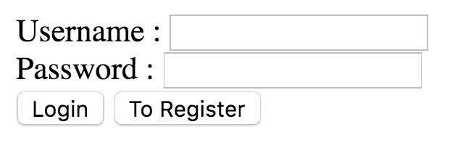

User dapat login dengan menginputkan username dan password. Jika user menekan tombol login, berikan pengecekan apakah username ada, jika ada maka berikan pengecekan apakah password yang diberikan benar. Berikan pesan error dengan alert jika username tidak ada ataupun password salah. Jika user menginputkan username : admin dan password : nimda maka user akan masuk sebagai admin dan pindah ke halaman admin. Selain itu pindahlah page ke halaman user. Jika user menekan tombol To Register maka pindahkan ke halaman register. Tampilan halaman register adalah seperti berikut :

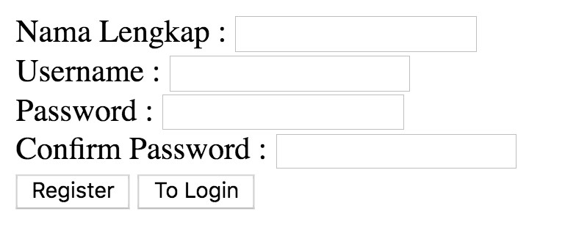

Jika user menekan tombol Register maka berikan pengecekan apakah username sudah ada atau tidak, berikan juga pengecekan apakah password sama dengan confirm password. Jika berhasil maka tampilkan pesan berhasil register jika tidak maka tampilkan pesan error. Jika user menekan tombol To Login maka pindahkan user ke halaman login.

## Admin

Tampilan awal halaman admin akan seperti berikut :

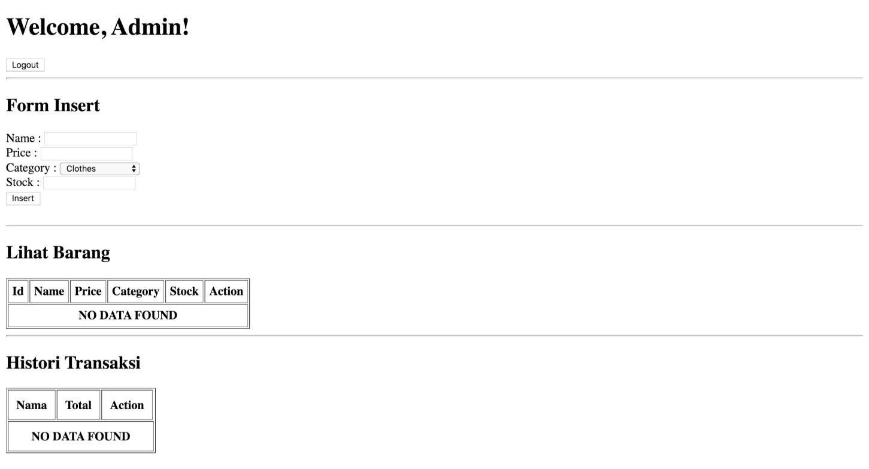

Jika user menekan tombol logout maka pindahkan user ke halaman login kembali.

### Lihat Barang

User dapat menginputkan barang dengan mengisi 4 field yang ada yaitu nama, harga, kategori dan stock.

Berikan pengecekan apakah inputan valid atau tidak (stock tidak boleh minus). Terdapat 3 kategori yaitu **Kitchen Utensils, Clothes, dan Technology.** Jika user menekan tombol insert maka barang akan langsung ditampilkan di tabel lihat barang.

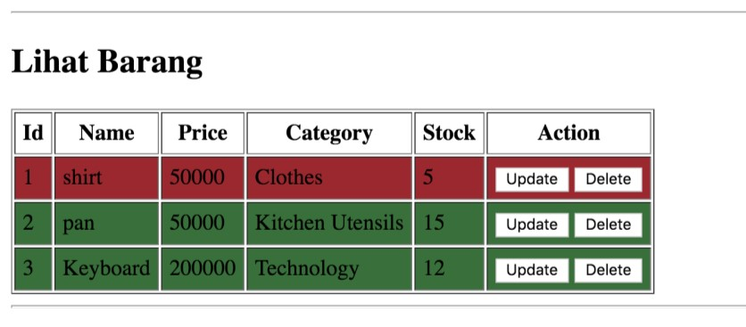

Barang yang telah diinputkan akan tampil di tabel barang. User dapat memanipulasi barang yang sudah diinputkan. Jika user menekan tombol update maka stok barang akan bertambah 5. Jika user menekan delete maka hapuslah barang dari list barang. Perhatikan bahwa jika stok barang kurang dari 10 maka rownya akan berwarna merah. Jika stock barang >= 10 maka row barang itu akan berwarna hijau.

### Histori Transaksi

User dapat melihat histori transaksi tabel ini. Tampilan akan seperti berikut :

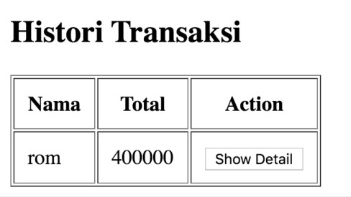

Tabel akan menampilkan nama pembeli dan total harga pembelian, serta tombol show detail.

Jika menekan tombol show detail maka tampilkan alert yang berisi detail pembelian. Contohnya seperti berikut :

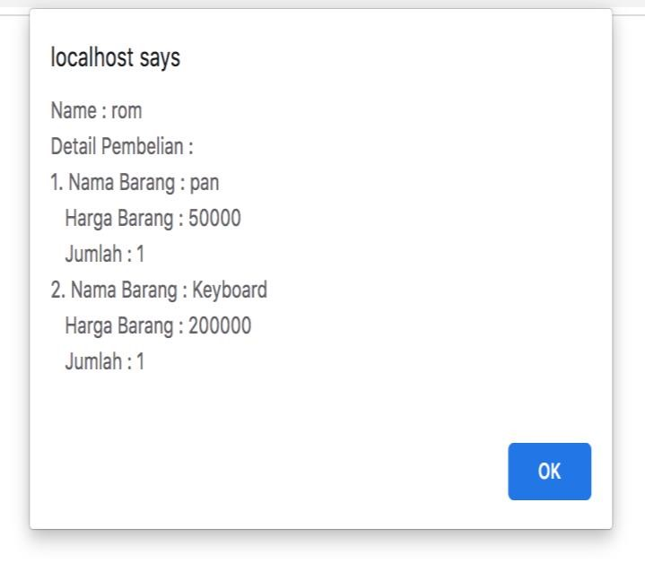

Detail barang akan berisi nama pembeli, dan tampilkan detail dari tiap barang yang dibeli seperti contoh diatas.

## User

Tampilan halaman awal user adalah seperti berikut :

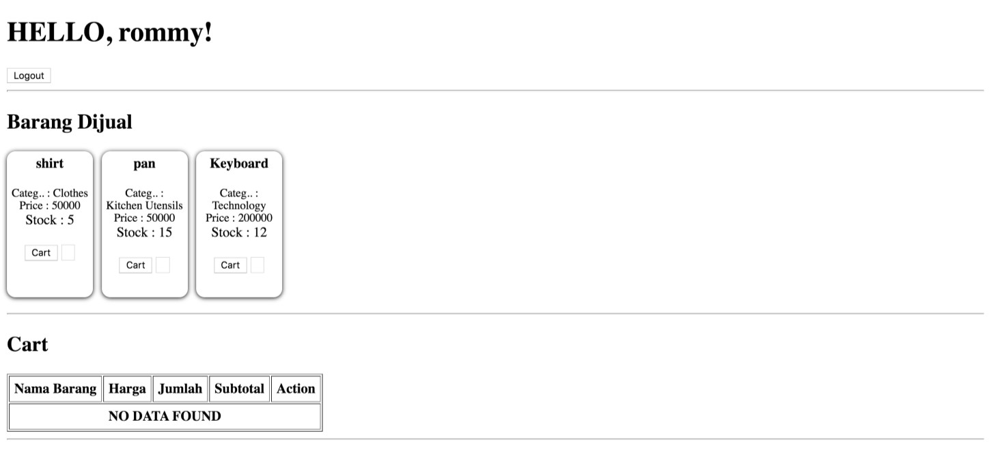

Tampilkan nama user yang sedang login. Jika user menekan tombol logout maka pindahkan ke halaman login juga.

### Barang Dijual

Pada bagian ini, tampilkan barang-barang yang telah diinputkan admin. Tampilkan dalam bentuk card. Isi dari tiap card adalah kategori, harga, stock, tombol cart, dan inputan untuk jumlah.

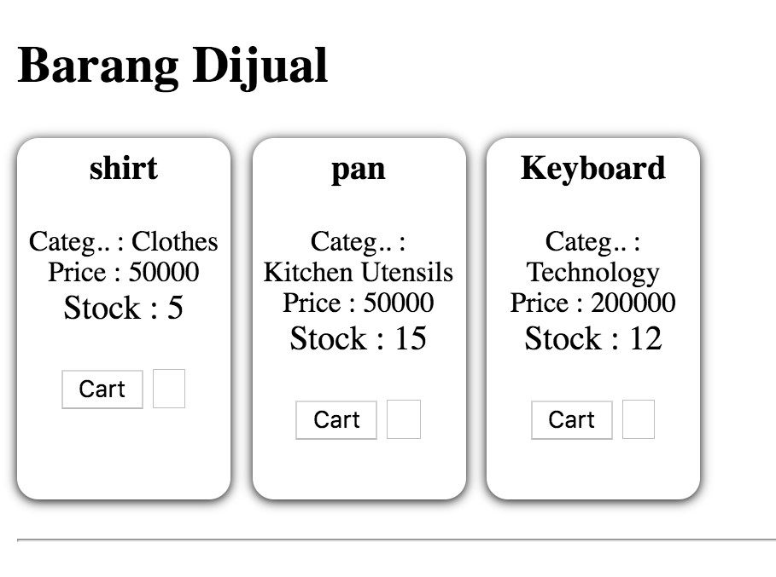

User dapat memasukkan barang ke dalam cart dengan cara menginputkan angka di inputan yang ada di card dan menekan tombol cart. Setelah user menekan tombol cart maka barang akan ditambahkan ke cart. Stock tidak berkurang.

### Cart

Tampilkan semua barang yang ada di cart user. Contohnya adalah seperti berikut :

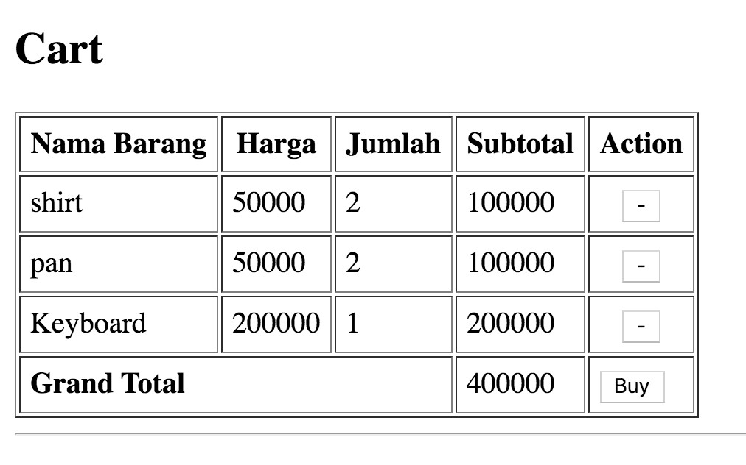

Tampilkan nama barang, harga, jumlah, dan subtotal dari tiap barang yang ada di cart. Tampilkan juga grand total dari semua barang yang ada. Jika user menekan tombol ‘-’ maka hapuslah barang tersebut dari cart. Jika user menekan tombol buy maka kosongkan semua isi cart dan otomatis data akan masuk ke history transaksi yang ditampilkan di bagian admin.

### NB : PERHATIKAN PADA SETIAP TABEL YANG TIDAK MEMPUNYAI DATA MAKA AKAN DITAMPILKAN “NO DATA FOUND”

**DILARANG MENGGUNAKAN SYNTAX YANG BELUM DIAJARKAN DI PRAKTIKUM**

**SEPERTI SESSION, DATABASE, AJAX, DLL. JIKA MELANGGAR, NILAI MATERI = 0!**

## MATERI: 40

|  |  |
| --- | --- |
| **SCORE** | **KRITERIA** |
|  | **Admin @14** |
| **0/2** | Dapat input barang baru (beserta pengecekan) |
| **0/1/3** | Dapat menampilkan barang yang telah diinput dengan format yang benar (stock < 10 :  berwarna merah, stock >= 10 : berwarna hijau) |
| **0/2** | Update benar |
| **0/2** | Delete benar |
| **0/3** | Dapat menampilkan histori transaksi yang pernah dilakukan |
| **0/2** | Dapat menampilkan detail pembelian setelah menekan tombol show detail (hanya akan diperiksa jika dapat menampilkan history transaksi) |
|  | **User @16** |
| **0/1** | Dapat menampilkan user yang sedang login |
| **0/3** | Dapat menampilkan barang dijual dalam bentuk card |
| **0/3** | Dapat menambahkan barang ke dalam cart |
| **0/2** | Dapat menampilkan barang yang ada dalam cart |
| **0/2** | Dapat delete barang yang ada dalam cart |
| **0/3** | Dapat menampilkan subtotal dari tiap barang dan grand total dari pembelian |
| **0/2** | Dapat menghapus seluruh isi cart saat menekan tombol buy dan masuk ke dalam histori transaksi |
|  | **Lain-lain @10** |
| **0/2** | Dapat register user baru |
| **0/2** | Dapat login sebagai admin dengan menginputkan username : admin dan password :  admin |
| **0/2** | Dapat login sebagai user (hanya diperiksa jika register benar) |
| **0/1** | Dapat melakukan logout dari admin maupun user |
| **0/1/2/3** | Setiap tabel yang tidak mempunyai data maka akan ditampilkan “**NO DATA FOUND**” |

# TUGAS (TOTAL = 30)

Buatlah web penjualan mobil sederhana. Tampilan awal program akan seperti berikut :

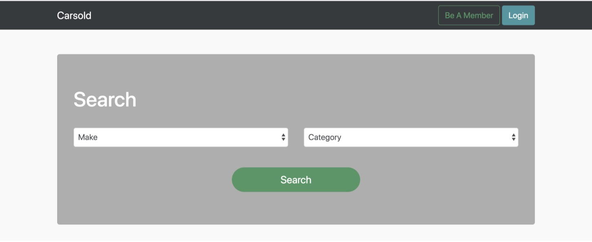

## Login

User dapat login dengan menekan tombol Login. Jika user menekan tombol login maka tampilkan modal yang berisi form login. Tampilan modal login seperti berikut :

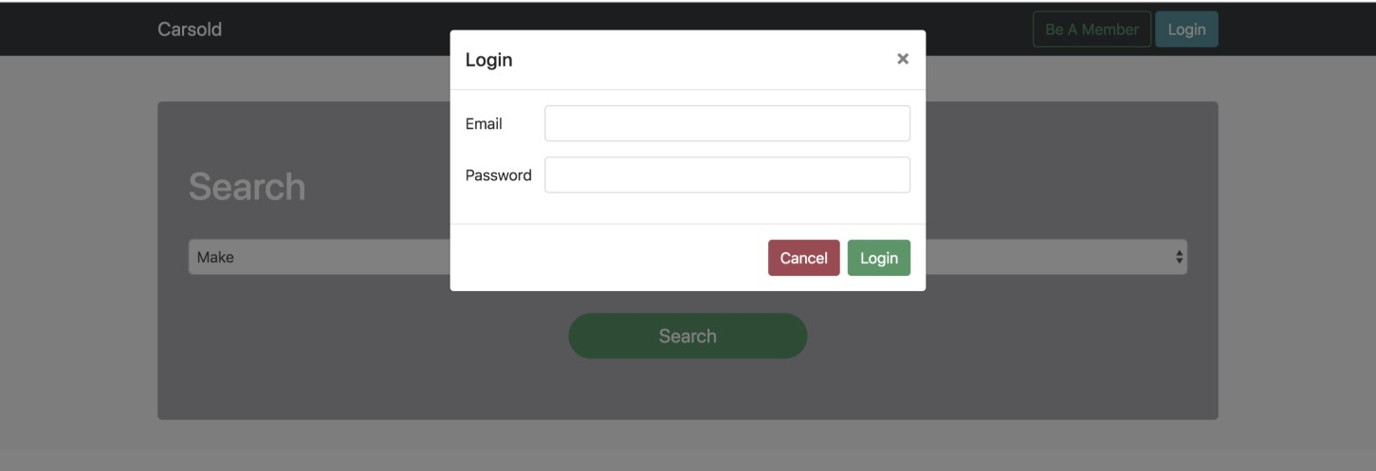

Jika user menekan tombol cancel maka tutup modal login tersebut. Jika user menekan tombol login maka lakukan pengecekan apakah username dan password benar. Tampilkan pesan error jika username tidak ada atau password salah. Jika berhasil maka pindahkan ke halaman admin jika login sebagai admin dan pindahkan ke halaman user jika login sebagai user.

## Register

User dapat register dengan menekan tombol Register. Jika user menekan tombol register maka tampilkan modal yang berisi form register. Tampilan modal register seperti berikut :

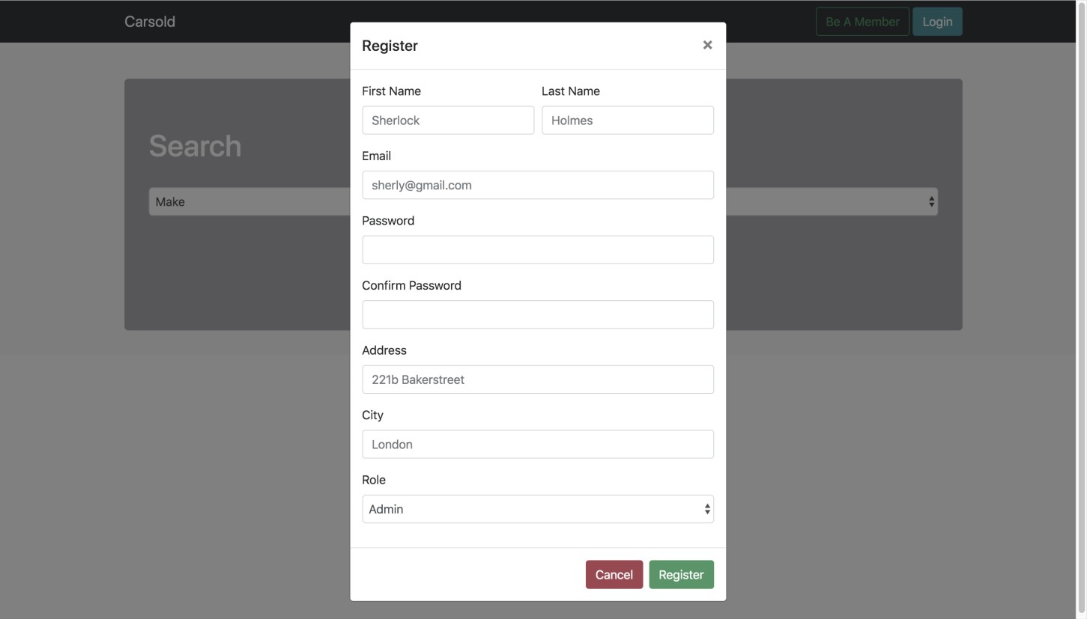

Berikan pengecekan untuk setiap field harus terisi. Berikan juga pengecekan apakah password dan confirm password sama. Terdapat 2 pilihan role yaitu member dan admin. Jika user menekan tombol cancel maka tutup modal register. Jika user telah selesai mengisi form maka user dapat menekan tombol register untuk melakukan registrasi.

## Halaman User

Tampilan awal halaman user adalah seperti berikut :

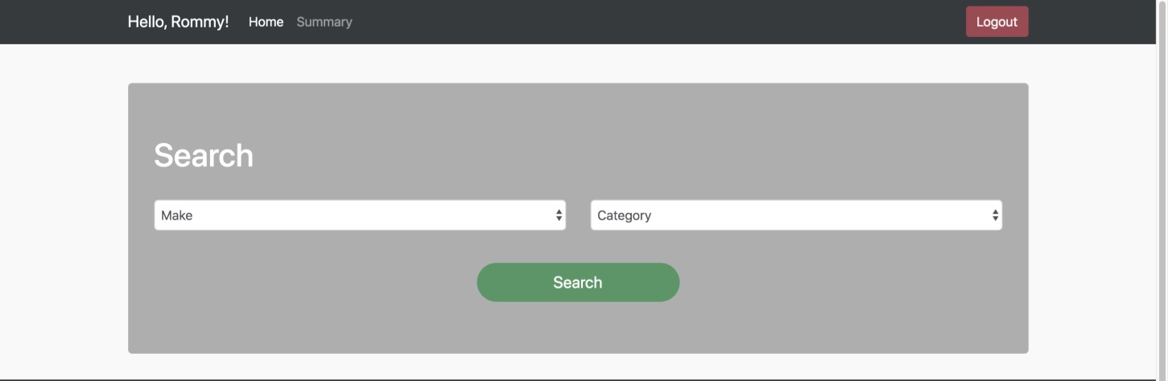

### Home

Di home user dapat melakukan search mobil dengan 2 filter yaitu maker dan category. Jika user langsung menekan tombol search tanpa memilih filter maka tampilkan semua mobil yang dijual. Jika user menggunakan filter maka tampilkan mobil sesuai dengan filter yang digunakan. Berikut merupakan tampilan jika tombol search ditekan.

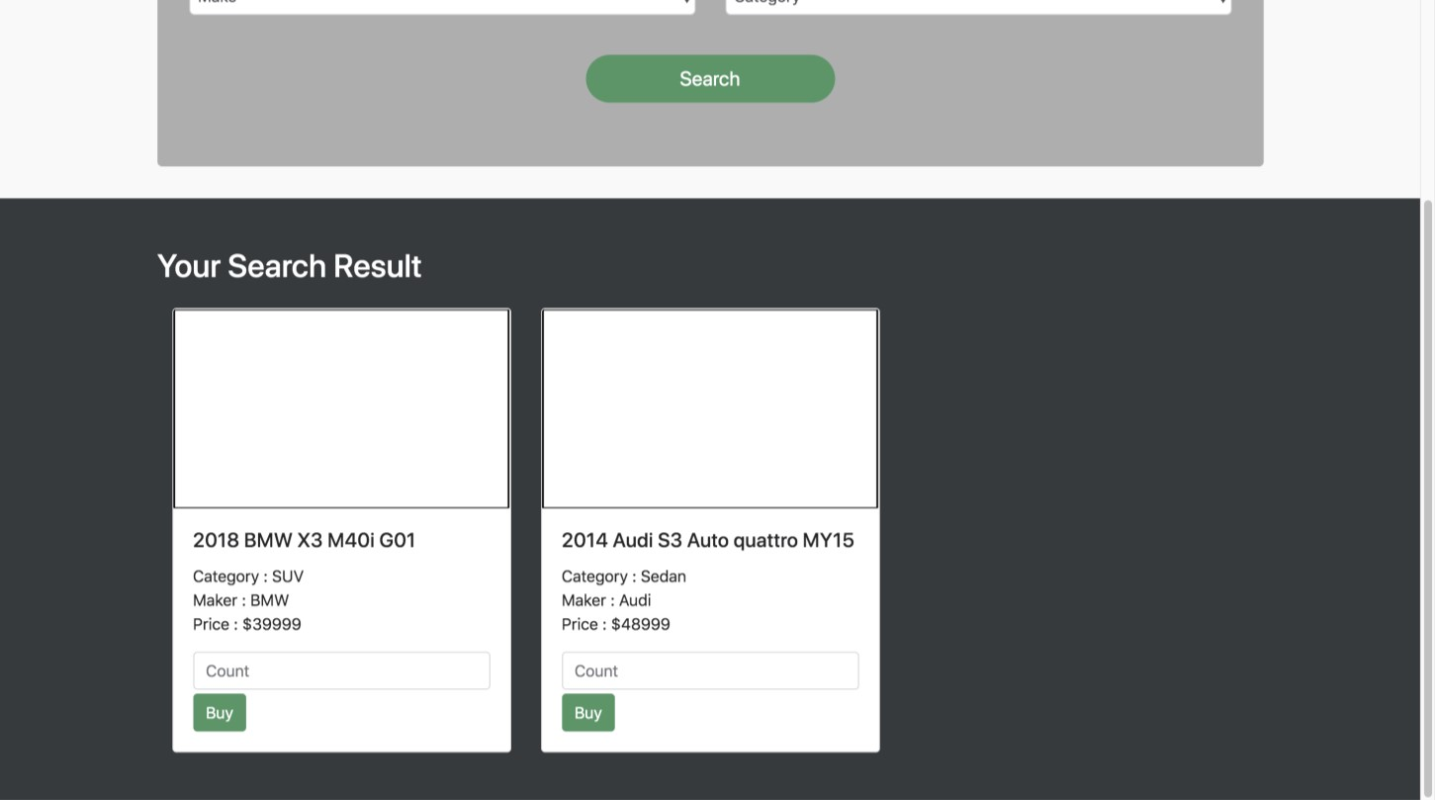

Tampilan tiap mobil yang dijual adalah dalam bentuk card. Tampilkan data terkait juga mengenai mobil tersebut seperti nama, kategori, maker, dan harga. User dapat membeli mobil dengan menginputkan jumlah dan menekan tombol buy. Perhatikan bahwa mobil yang stoknya ada saja yang ditampilkan. Jika hasil search tidak ada maka tampilkan pesan “NO SEARCH RESULT FOUND”. Jika user menekan tombol buy maka pembelian akan masuk ke bagian summary.

### Summary

Tampilan halaman summary adalah sebagai berikut :

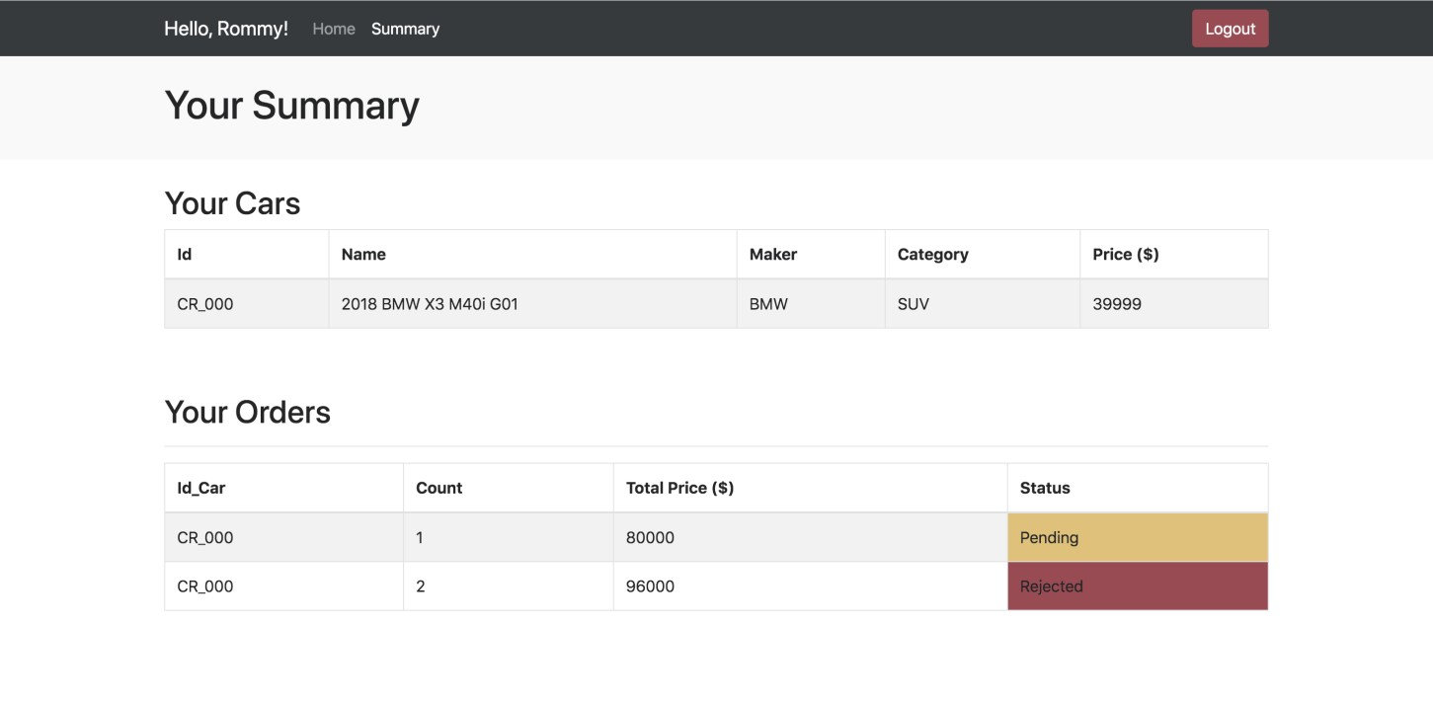

User dapat melihat mobil apa yang sudah terbeli di bagian Your Cars. Di bagian Your Orders merupakan order yang masih berlangsung antara user dan admin. Jika status pending maka berarti order belum di accept oleh admin, jika status rejected berarti order telah direject oleh admin. Jika order diaccept maka mobil yang dibeli akan langsung masuk ke dalam Your Cars.

## Halaman Admin

Jika login sebagai admin maka tampilan akan seperti berikut :

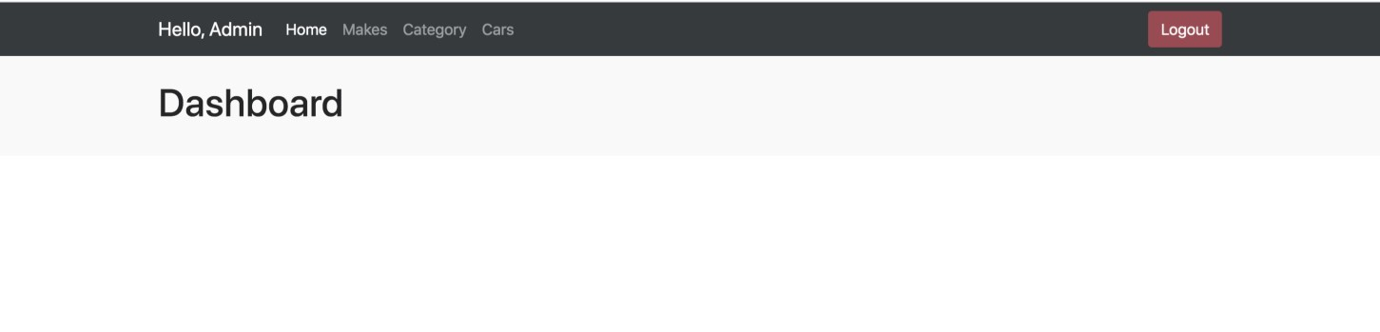

Admin dapat logout dengan menekan tombol logout. Di bagian navbar header tampilkan nama admin yang sedang login.

Akan terdapat 4 menu navbar yaitu Home, Makes, Category, dan Cars. **Home**

Home tidak menampilkan apa-apa. Hanya berisi navbar dan header halaman.

### Makes

Menu Makes digunakan untuk menginputkan maker dari mobil-mobil yang ada. Tampilan akan seperti berikut :

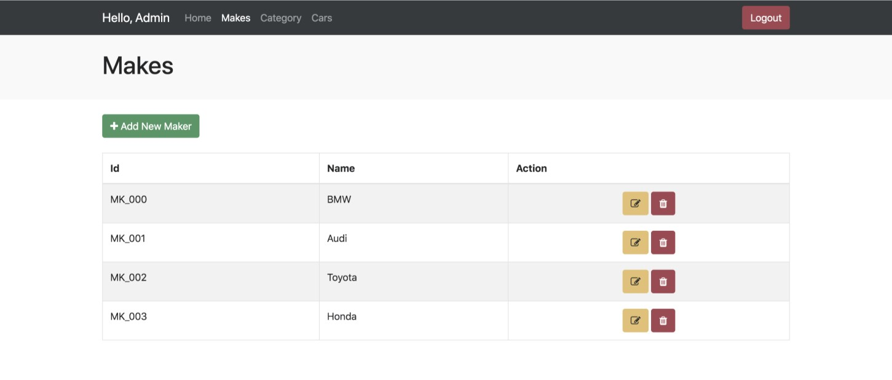

User dapat menambah maker baru dengan menekan tombol Add New Maker. Tampilan Add New Maker seperti berikut :

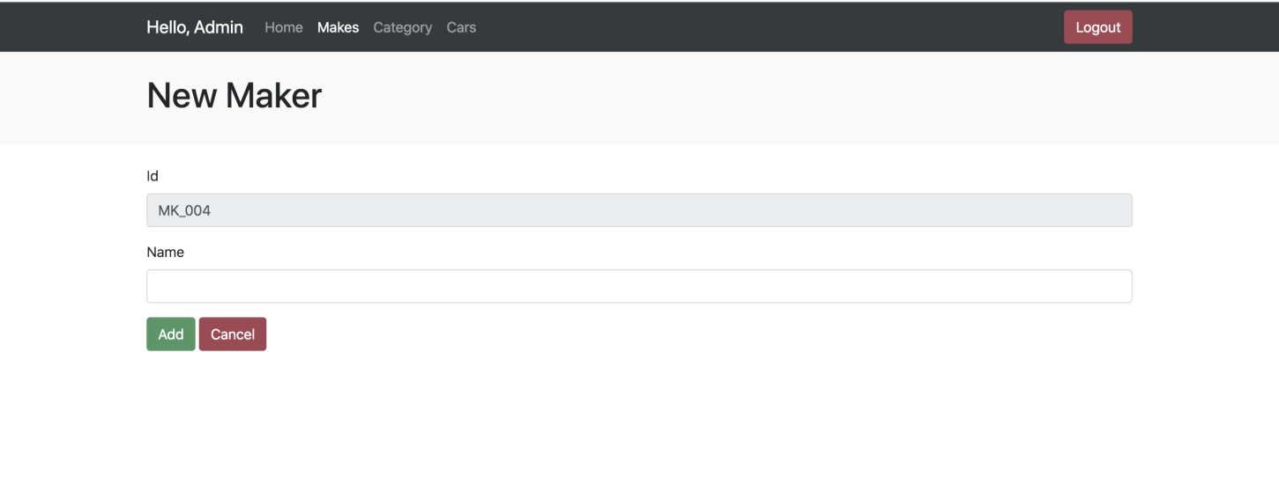

Id akan dibuat secara otomatis dengan prefix “”MK_” ditambah dengan angka yang auto increment. Jika user menekan cancel maka kembalikan ke halaman sebelumnya. Jika user menekan tombol add maka tambahkan maker baru yang telah diinput dan kembalikan ke halaman maker. Tabel maker otomatis terupdate dengan data yang baru.

User dapat mengedit maker dengan menekan tombol berwarna kuning yang ada di halaman maker. Perhatikan bahwa yang bisa di edit hanyalah nama, sedangkan field id akan selalu disable.

User juga dapat menghapus maker dengan menekan tombol berwarana merah yang ada di halaman maker. Setelah user menekan tombol tersebut maka data otomatis akan hilang dari tabel.

### Category

Menu Category digunakan untuk menginputkan kategori dari mobil-mobil yang ada. Tampilan akan seperti berikut :

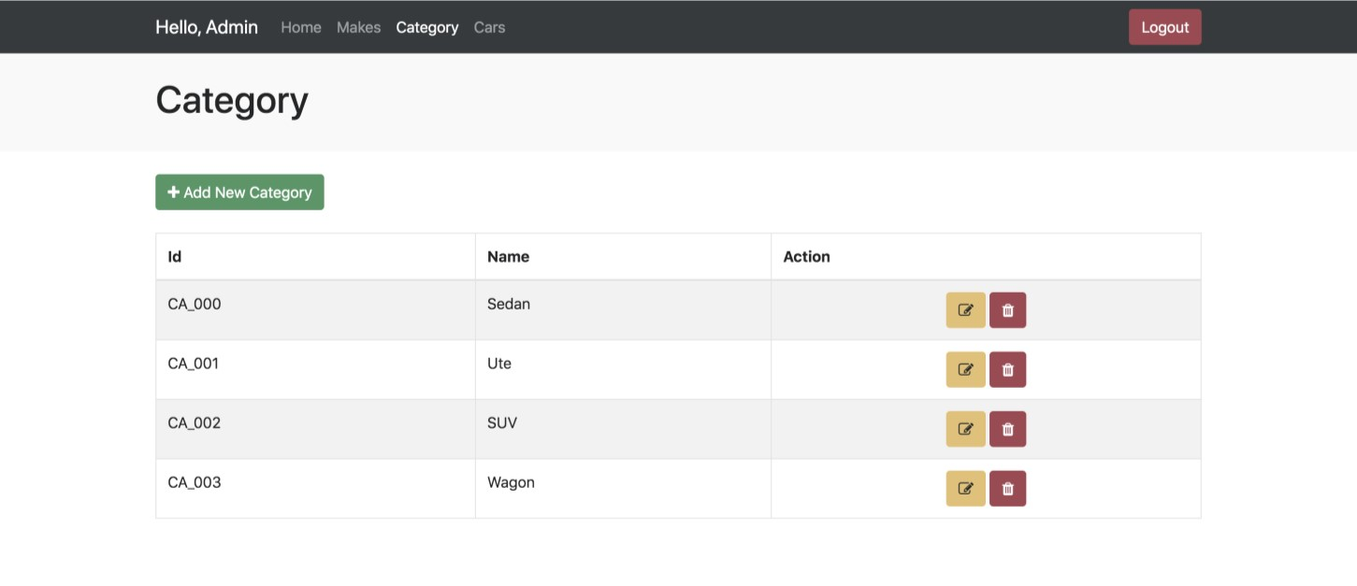

User dapat membuat kategori baru dengan menekan tombol Add New Category. Tampilan Add New

Category seperti berikut :

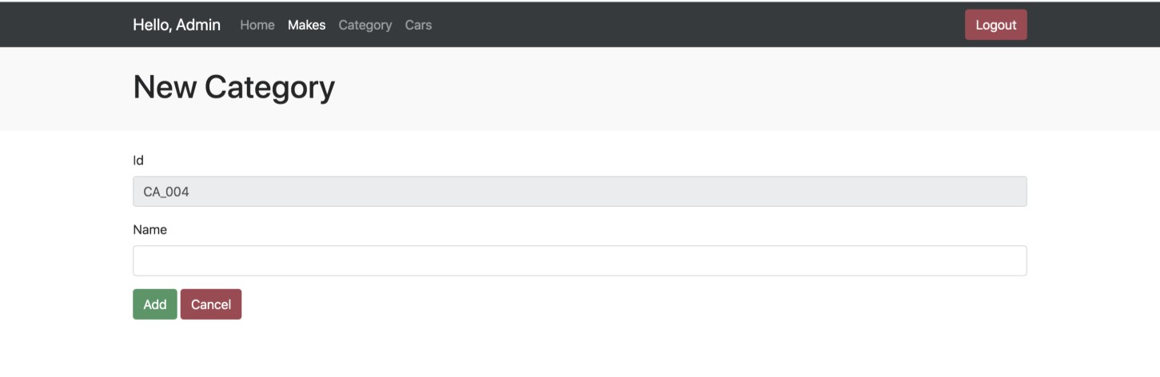

Id juga dibuat otomatis dengan prefix “CA_” ditambah dengan angka yang auto increment. Jika user menekan cancel maka kembalikan ke halaman sebelumnya. Jika user menekan tombol add maka tambahkan kategori baru yang telah diinput dan kembalikan ke halaman kategori. Tabel kategori otomatis terupdate dengan data yang baru.

User dapat mengedit kategori dengan menekan tombol berwarna kuning di halaman category. Perhatikan bahwa yang bisa di edit hanyalah nama, sedangkan field id akan selalu disable.

User juga dapat menghapus kategori dengan menekan tombol berwarana merah yang ada di halaman kategori. Setelah user menekan tombol tersebut maka data otomatis akan hilang dari tabel.

### Cars

Cars digunakan untuk menginputkan mobil yang ingin dijual oleh admin serta melihat order dari user. Tampilan akan seperti berikut :

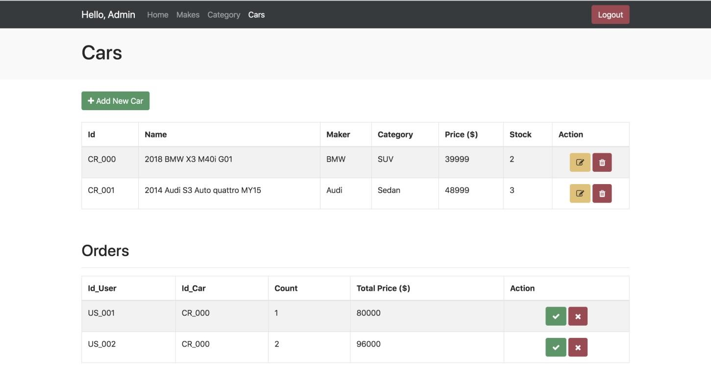

Admin dapat menginputkan mobil baru dengan menekan tombol Add New Car. Tampilan Add New Car seperti berikut :

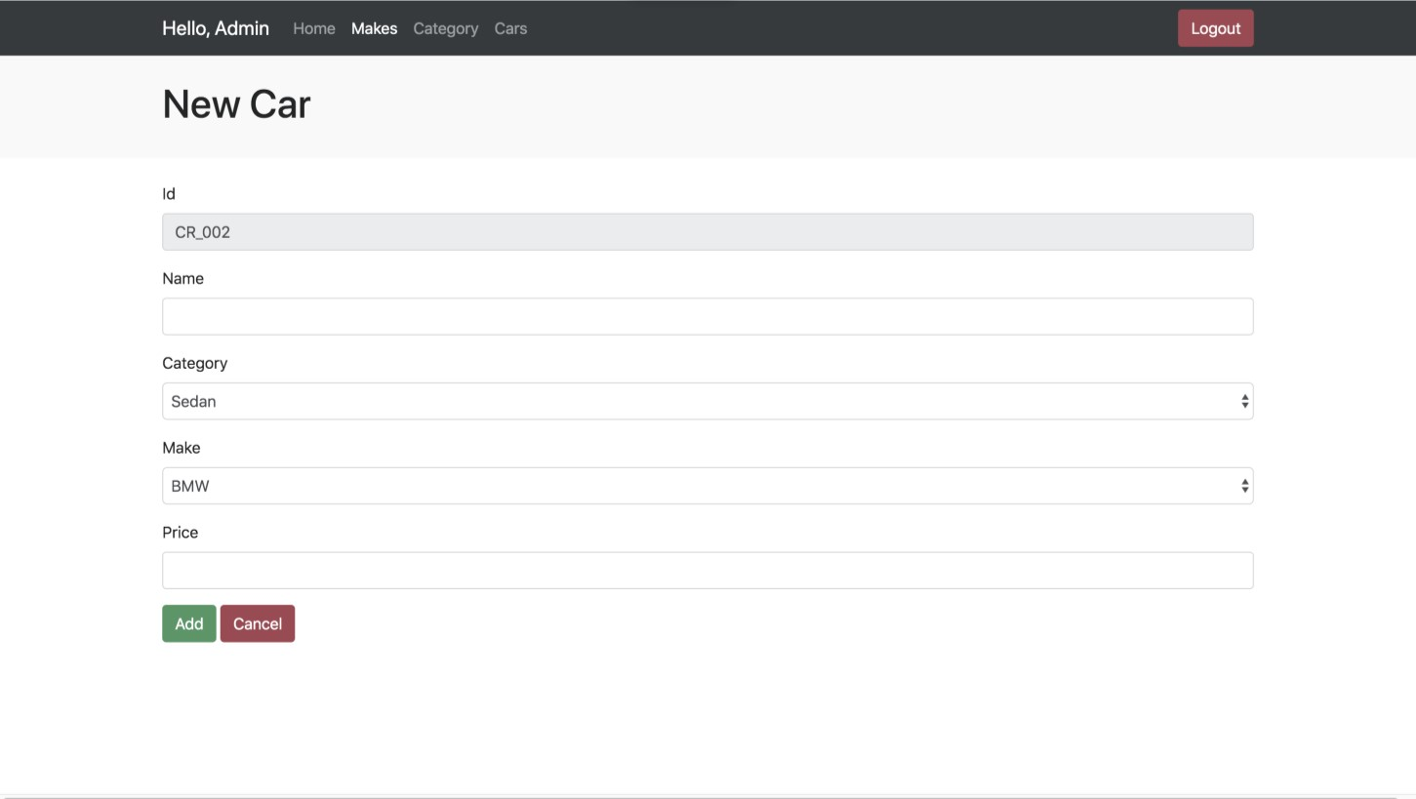

Id juga dibuat otomatis dengan prefix “CR_” ditambah dengan angka yang auto increment. Jika user menekan cancel maka kembalikan ke halaman sebelumnya. Jika user menekan tombol add maka tambahkan mboil baru yang telah diinput dan kembalikan ke halaman car. Tabel mobil otomatis terupdate dengan data yang baru.

User dapat mengedit mobil dengan menekan tombol berwarna kuning di halaman cars. Perhatikan bahwa yang bisa di edit hanyalah nama, category, make, price, dan stock, sedangkan field id akan selalu disable.

User juga dapat menghapus mobil dengan menekan tombol berwarana merah yang ada di halaman cars. Setelah user menekan tombol tersebut maka data otomatis akan hilang dari tabel.

Selain itu admin juga dapat accept / reject order dari user. Tabel order akan berisi id_user yang memesan, id_mobil yang dipesan, jumlah pesanan, serta total harga yang dibeli. Admin dapat accept order dengan menekan tombol centang serta dapat mereject dengan menekan tombol silang berwarna merah. Jika admin melakukan accept order maka stock mobil akan langsung berkurang dari tabel cars.

### NB : JIKA TIDAK ADA DATA DALAM TABEL MAKA TAMPILKAN “NO DATA FOUND”. BERLAKU UNTUK SEMUA TABEL

**DILARANG MENGGUNAKAN SYNTAX YANG BELUM DIAJARKAN DI PRAKTIKUM SEPERTI SESSION, DATABASE, AJAX, DLL. JIKA MELANGGAR, NILAI TUGAS = 0!**

## TUGAS : 30

**Highlight kriteria yang dikerjakan dengan warna kuning dan kumpulkan**

|  |  |
| --- | --- |
| **SCORE** | **KRITERIA** |
|  | **User @12** |
| **0/1** | Dapat menampilkan user yang sedang login |
| **0/3** | Dapat melakukan search menggunakan filter yang ada |
| **0/2** | Mobil yang disearch dapat tampil dalam bentuk card lengkap dengan data tentang mobil itu |
| **0/2** | Dapat melakukan order, tampil di tabel your order |
| **0/1** | Dapat menampilkan mobil yang telah dimiliki |
| **0/2** | Dapat menampilkan order yang sedang pending / reject |
| **0/1** | Dapat menampilkan status order dengan benar |
|  | **Admin @12** |
| **0/1** | Dapat menampilkan admin yang sedang login |
| **0/1/3** | CRUD halaman maker benar (1: jika salah satu CRUD gagal) |
| **0/1/3** | CRUD halaman kategori benar (1: jika salah satu CRUD gagal) |
| **0/1/3** | CRUD halaman mobil benar (1: jika salah satu CRUD gagal) |
| **0/2** | Dapat accept / reject order dari user (dianggap benar jika stock langsung berkurang setelah diaccept) |
|  | **Lain-lain @6** |
| **0/1** | Register Sempurna |
| **0/1** | Dapat login sesuai dengan role |
| **0/1** | Dapat menampilkan tampilan search awal tanpa login |
| **0/1** | Dapat logout dari halaman admin dan user |
| **0/2** | Dapat menampilkan “NO DATA FOUND” pada semua tabel yang tidak memiliki data |
| **+5** | Tampilan indah dan rapi (boleh menggunakan bootstrap seperti contoh) |

|  |  |  |
| --- | --- | --- |
| Menyetujui      (Benyamin Limanto, S.Si)  Koordinator Kuliah | Mengetahui      (Grace Levina Dewi, M.Kom.)  Koordinator Laboratorium | Penyusun Soal      (Rommy Christensen) Asisten |